Обособленное структурное подразделение Миндерлинский детский сад

«Солнышко»

Муниципального казенного общеобразовательного

учреждения

«Миндерлинская средняя школа»

**Сценарий летнего развлечения о цветах для дошкольников – подготовительной группы.**

**«Праздник цветов»**

Провела воспитатель: Сухова М.В.

Август 2023г.

**Аннотация:** дошкольники имеют небольшие представления о цветах, растущих летом, их различиях. Данное мероприятие приобщает дошкольников к пониманию красоты цветов и природы родного края через стихи и загадки поэтов Приднестровья.

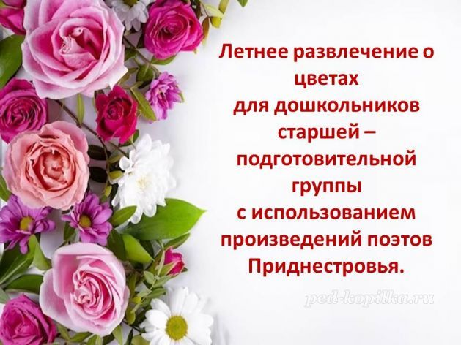

**Назначение:** эта разработка будет полезна воспитателям, педагогам начальной школы, родителям для расширения представлений о цветах и лете. Роль Лета исполняет воспитатель, роли летних цветов могут исполнять дети подготовительной группы.  
**Возрастная аудитория:** дети старшего дошкольного возраста (5-7 лет)  
**Цель:** формирование представлений о летних цветах через стихи и загадки поэтов Приднестровья.  
**Задачи:**  
- расширить познания о летних цветах через стихи, загадки и различные игры;  
- развивать умение замечать красоту цветов и природы в стихах и загадках поэтов Приднестровья;  
- расширять словарный запас, развивать внимание, память;  
- воспитывать бережное отношение к цветам и к природе.

**Ход мероприятия**

*Дошкольники находятся на украшенном шариками участке.*  
*Под музыку Мандариновое солнце (минусовка) входит Лето (воспитатель)*  
**Ведущий:** добрый день, мальчики и девочки! Мы с Вами сегодня собрались, чтобы радоваться наступившему Лету, солнцу, теплым дням и конечно моим друзьям – цветам!

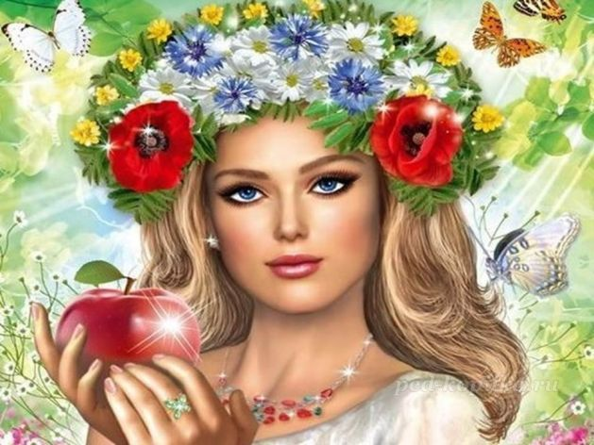

**Ведущий:** ребята! давайте внимательно послушаем стихотворение о Лете приднестровской поэтессы **Натали Самоний**.  
**Ребёнок: Весёлое лето (Варвара)**  
Лето пляшет, лето скачет,  
Заливается – поёт.  
То дождём весёлым плачет,  
То – на радугу зовёт!  
Летом сладко, летом вкусно –  
Летом ягоды растут.  
Не бывает летом грустно:  
Лето – солнечный уют!  
**Ведущий:**ребята! Какие признаки лета Вы услышали в этом стихотворении?  
**Дети:**лето радостное, может идти дождик, бывает радуга, растут ягоды, летом всегда уютно и весело.  
  
**Ведущий:** верно! Давайте поиграем в **игру «Так бывает летом или нет?»**  
Сейчас проверим, какие Вы внимательные, как знаете то, что может быть летом. Если Вы согласны, что это бывает летом, хлопаем в ладоши, если не согласны – топаем ногами.  
**Вопросы:**  
1. Летом на улице очень жарко – да – хлопают.  
2. Летом вырастают подснежники – нет – топают.  
3. Летом улетают перелётные птицы – нет – топают.  
4. Летом растет много ярких цветов – да – хлопают.  
5. Летом идут часто холодные дожди – нет – топают.  
6. Летом созревают ягоды – да – хлопают.  
7. Летом после дождя часто бывает радуга – да – хлопают.  
8. Летом вырастают новые зеленые листья на деревьях – нет – топают.  
9. Летом люди собирают урожай пшеницы – да – хлопают.  
10. Летом из полевых цветов можно собрать букеты – да – хлопают.  
11. Летом самые короткие дни в году – нет –топают.  
  
**Ведущий:** очень часто летом бывает после сильной жары дождь, гром и молния. Об этом написала стихотворение поэтесса **Лариса Беньковская**  
**Гром (Кирилл)**  
Гром гремит, ушла жара,  
Разбежалась детвора.  
Стрелы молний небо рвут,  
Словно праздничный салют.  
Страшно малышам гулять  
Лучше дома поиграть.

(5 ребят расскажут стихотворения о цветах )  
  
**Ведущий:** молодцы! Знаете приметы лета? Слышала я от своего друга – Ветерка, что Вы, ребята, обожаете отгадывать загадки. У меня для Вас не обычная загадка, а в стихах. Надо слушать внимательно, тогда вы сможете отгадать. Придумала эту загадку приднестровская поэтесса **Натали Самоний**.  
Л/ес и луг в цветы одеты:  
Е/жевика, васильки,  
Т/рав безбрежные букеты...  
О/чень славные деньки!  
Л/юди к речке поспешают,  
Е/сли мучает жара...  
Т/ак, о чёт я вам вещаю,  
О/тгадали, детвора? (**Лето**)  
  
**Ведущий:**молодцы! Ответили верно. Это загадка про Лето. Давайте с Вами сделаем пальчиковую гимнастику про Лето.  
  
**Пальчиковая гимнастика «Лето»**  
Наши летние цветы,  
Распускают лепестки (*Разжимают кулачки на двух руках*).  
Ветер на них дышит,  
Лепестки колышет (*Поднять руки вверх, качать руками вправо, влево*).  
Вечер наступает.  
Наши летние цветы  
Закрывают лепестки (*Сжать обе руки в кулачки*).  
  
**Ведущий:** молодцы! Ребята, у меня много друзей. Про моих разноцветных, ярких и прекрасно пахнущих друзей.  
**Цветок (акрозагадка)**  
Ц/елый мир я украшаю,  
В/сех собою восхищаю.  
Е/сли знаешь – славлюсь я  
Т/онким, нежным ароматом,  
О/чень дружен с клумбой, садом.  
К/ак, скажи, зовут меня? (**Цветок**)

(следующие 5 ребят рассказывают стихотворения о цветах)  
  
**Ведущий:**Вы правильно догадались, что это мои самые любимые и удивительные друзья – цветы. Цветы растут не только летом, но и весной. Сейчас мы и проверим, как Вы знаете, в какое время года растут цветы.  
**Подвижная игра «Летние или весенние цветы»**  
Детям раздают карточки с изображением весенних цветов (тюльпан, подснежник, нарцисс, мимоза, ирис, пион) и летних цветов (роза, мак, лаванда, подсолнух, колокольчик, лилия).

Под музыку *Чайковского «Вальс цветов»* дети двигаются по площадке. Когда музыка закончилась, дети у кого весенние цветы встают возле названия «Весна», а у кого летние цветы – возле названия «Лето».

В конце игры проверяют, правильно ли дети выбрали время года для своего цветка.  
  
**Ведущий:** ребята, Вы отлично справились! Теперь Вы знаете, что не только у меня есть друзья – цветы, но и у моей сестры – Весны тоже. Давайте познакомимся с моими друзьями – летними цветами. Вот и мой первый друг.  
 Отгадайте загадку:  
 **(Загадка "Доскажи словечко")**  
Цветик поля распрекрасный,  
У него из шёлка фрак:  
Или белый, или красный.  
Догадались? Это ... (**Мак**) *Показ фото*  
  
**Ведущий:** приглашаю познакомиться ёщё с моей подругой. Для того, чтобы узнать её название, нужно отгадать загадку.  
  
Цвету я в пору летнюю,  
И, как оптический обман,  
Голубовато-фиолетовый  
Над полем стелется туман (**Лаванда**) показ фото

(следующие 5 детей рассказывают стихотворения*)*

**Ведущий:** вокруг реки Днестр раскинулись ароматные сиренево – фиолетовые кусты растения Лаванда. Очень полезное растение для детей, помогаю улучшить сон и успокоиться, если мама добавить в ванну несколько капель моего масла. Также я могу очень быстро заживлять раны, помогаю от ожогов.

**Ведущий:** встречайте моего знакомого– лугового цветка. Его название вы узнаете, если отгадаете загадку.  
**Василёк:**Ярко-синий сарафанчик.  
И зелёный стебелёк.  
Распустился в поле чистом  
Нам на радость ...(**Василёк**)показ фото

**Ведущий:** Ребята, приглашаю Вас на физ. минутку.  
  
**Физ. минутка "На лугу растут цветы"** (*проводит воспитатель*)  
На лугу растут цветы  
Небывалой красоты (*Поднять руки вверх, опустить*)  
К солнцу тянутся цветы (*Делаем «Солнышко» из ладошек*)  
С ними потянись и ты (*Поднимаются на носки, руки вверх, опускаются*)  
Ветер дует иногда,  
Только это не беда (*Поднять руки вверх, качать руками вправо - влево*)  
Наклоняются цветочки,  
Опускают лепесточки. (*Наклониться вправо, влево*)  
А потом опять встают  
И по-прежнему цветут (*Поднять руки вверх, раскрыть ладошки*)  
  
**Ведущий:** приглашаю самый главный летний цветок – настоящую Королеву летнего сада. Отгадайте про неё загадку.  
**Роза (Загадка "Доскажи словечко")**  
На клумбе – цветок,  
Что красив, распрекрасный.  
Он розовый, белый,  
Бордовый иль красный.  
Хоть с виду и нежен,  
На стебле – угрозы:  
Шипы как защита  
Красавице … (**Розе**) *показ фото*  
  
**Ведущий:** ребята, знаете ли вы, что Розы могут расти не только как кусты, мы можем украшать арки в парках и садах. Самый прекрасный и ароматный летний букет – из разноцветных роз.

**Ведущий:** ребята, запомните!  
Если я сорву цветок, если ты сорвешь цветок,  
Если все: и я, и ты, если мы сорвем цветы,  
То окажутся пусты и деревья, и кусты,  
И не будет красоты, и не будет доброты.  
Если только я и ты, если мы сорвем цветы.

**Ведущий:** ребята! Сегодня Вы много узнали о некоторых летних цветах нашего края. Помните, что цветы хрупкие и букеты из них не могут долго стоять в воде, а быстро завянут! Берегите Природу, цветы и вокруг будет много доброты и красоты! До встречи, девочки и мальчики!  
Под фонограмму «Мандариновое солнце» дети уходят в группу.